Informazioni stampa
Settembre 2018

FritsjUrgens, %ARABICA!

L’azienda olandese arreda un nuovo Roastery in Kuwait, che “apre”

ai visitatori con porte pivot che montano l’innovativo System M.

Si tratta del secondo progetto contract di rilievo internazionale

nell’ambito della torrefazione di caffè, dopo lo Starbucks di Shangai.

Il Far East chiama e l’Olanda risponde, direttamente dalla sede di Kolham di FritsJurgens.
Nella Roastery (“torrefazione di caffè”) %ARABICA a Shuwaikh, in Kuwait, l'ingresso del locale - rigorosamente industrial style e progettato dal noto studio di architettura giapponese Puddle - è caratterizzato da una serie di porte pivot in acciaio che ruotano sui sistemi unici di FritsJurgens.

Sono ben otto le porte industriali pivot che, con i loro tre metri di altezza, aprono l’accesso a questa Roastery di ultima generazione. Oltre ad essere di forte impatto per i visitatori, i grandi varchi risultano anche estremamente funzionali perché incorporano la soluzione d’avanguardia System M, che garantisce un movimento fluido e agevole, senza sforzo. Le imponenti ante girevoli sono composte da pannelli di vetro rinforzato incorniciati in un telaio di acciaio nero ossidato, e si aprono su un edificio di 222 mq con vista insonorizzata sulla strada.

%ARABICA è una torrefazione di caffè che fa parte del Gruppo Nejoud e il cui edificio si mescola armonicamente con l'architettura locale, non rinunciando ad elementi tipici della Regione. La scelta di materiali belli e caratteristici si sposa perfettamente con la filosofia di FritsJurgens basata sul concetto di “perfezione nascosta”.
In questo progetto, il System M perfeziona il design delle porte a bilico del %ARABICA dando origine ad un’esperienza insuperata: quella del controllo totale del movimento della porta. Il sistema consente un’integrazione completa del pivot nella parte inferiore e superiore della porta, rendendo le cerniere - che si spartiscono il peso del pannello distribuendolo lungo un asse verticale - pressoché invisibili.
Di conseguenza, le grandi superfici delle porte d’ingresso in acciaio del %ARABICA risultano estremamente maneggevoli: l’apertura è leggera come una piuma, il movimento è di estrema eleganza e la chiusura discreta come un sussurro. Ciò è reso possibile dal sistema brevettato System M di FritsJurgens, che consta di due alberi a camme di prima qualità perfettamente coordinati.
Le porte della Roastery restano aperte tutto il giorno, disposte nella loro posizione di fermo a 90 gradi, caratteristica propria della soluzione System M. Quest’apertura è studiata per trasmettere a chi entra la sensazione costante di accoglienza e di benvenuto.

La scelta dello studio di architettura Puddle è conferma del fatto che si sta diffondendo sempre di più la consapevolezza che l’inserimento della porta pivot in un ambiente rappresenta la soluzione funzionale e decisamente elegante alle esigenze del design moderno, poiché in grado di influenzare potentemente la percezione dello spazio.

Con il progetto %ARABICA, FritsJurgens conferma la sua vocazione di partner strategico per importanti forniture in ambito contract e per ogni altra espressione progettuale, grazie al lavoro di un team di professionisti e tecnici che, interfacciandosi con architetti e progettisti, offre le migliori soluzioni customizzate in termini tanto estetici quanto funzionali.

News 4 post: #FritsJurgens,#kuwait #SystemM che coniuga #design e #funzionalità per infinite soluzioni d’arredo
#fritsjurgens #systemm #pivotdoors
#%ARABICA

Maggiori info sul System M
https://www.fritsjurgens.com/it/cerniere-porta-pivotante/

IMMAGINI ALLEGATE %ARABICA KUWAIT + SYSTEM M FRITSJURGENS

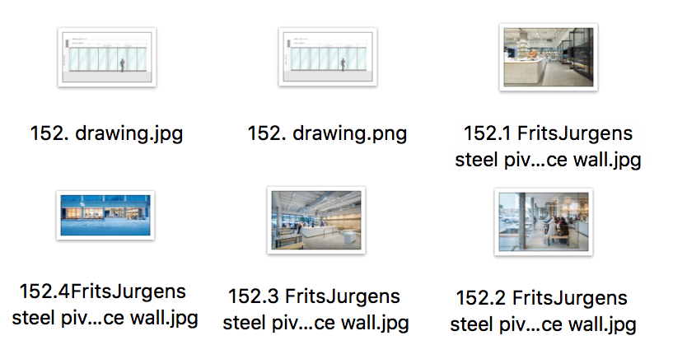

FritsJurgens Italia Srl
Via Marsilio Ficino 22
50132 Firenze
tel +39 055 0640290
info@fritsjurgens.com
www.fritsjurgens.com/it/

FritsJurgens Headquarters:
A. Einsteinlaan 1
9615 Kolham - Paesi Bassi
tel +31 (0)598 34 34 10

UFFICIO STAMPA e PR
tac comunic@zione milano|genova
tel +39 02 48517618 | 0185 351616
press@taconline.it | www.taconline.it

Nota per la redazione:
Per ulteriori informazioni,
www.taconline.it

